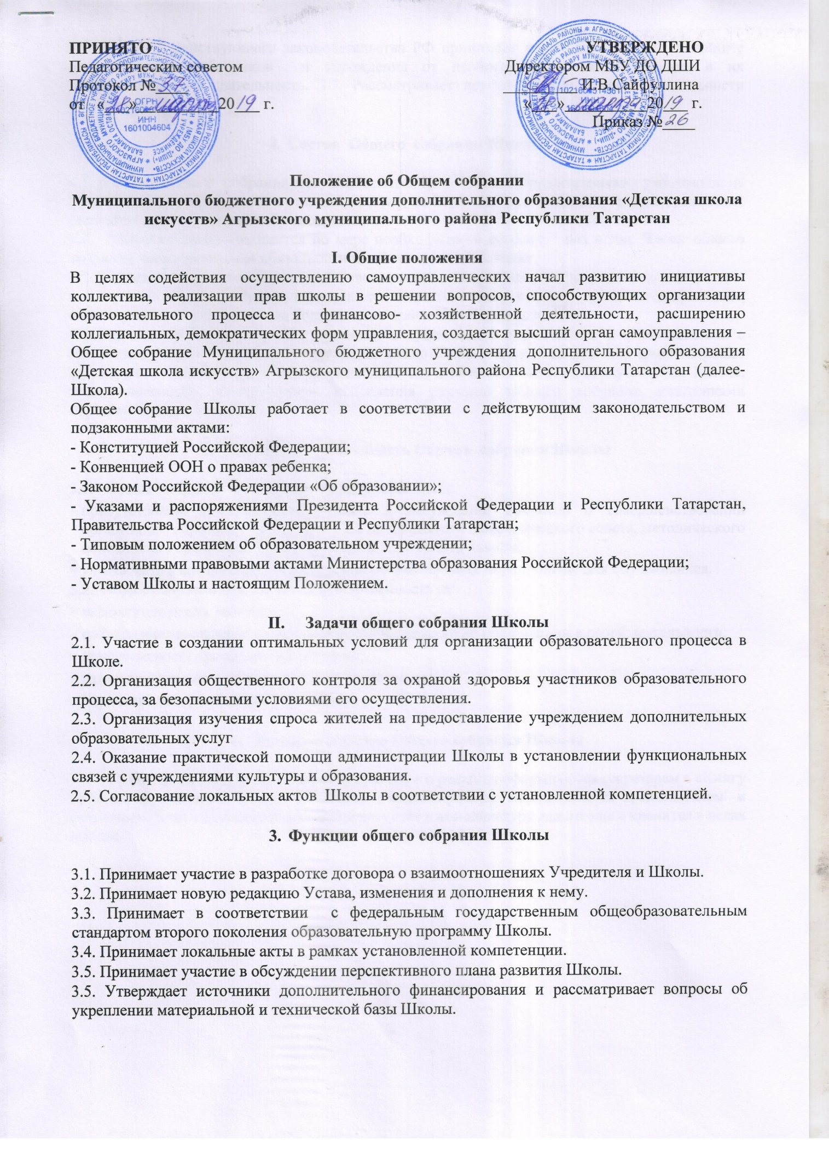

3.6. В рамках действующего законодательства РФ принимает необходимые меры по защите педагогических работников и учреждения от необоснованного вмешательства в их профессиональную деятельность.
3.7. Рассматривает другие важные вопросы деятельности коллектива Школы.

Состав Общего собрания Школы
4.1. В состав общего собрания могут избираться представители педагогических работников не менее 5 человек, обучающихся старших классов, выбираемых на классных собраниях, родителей (законных представителей) обучающихся.
4.2. Общее собрание созывается по мере необходимости не реже 1 раз в год. Члены общего собрания выполняют свои обязанности на общественных началах.
4.3. Для ведения протокола заседаний Совета из его членов избирается председатель и секретарь.
4.4. Решение общего собрания принимаются открытым голосованием, и считается принятым, если за решение проголосовало большинство присутствующих делегатов.
4.4. Решения Общего собрания, принятые в пределах его компетенции и в соответствии с законодательством Российской Федерации, являются рекомендательными для администрации школы, всех членов коллектива. В отдельных случаях может быть издан приказ по Школе, устанавливающий обязательность исполнения решения Общего собрания участниками образовательного процесса.

Права и ответственность Общего собрания Школы
5.1. Общее собрание Школы имеет следующие права:
- присутствовать и принимать участие в обсуждении вопросов о совершенствовании организации образовательного процесса на заседаниях педагогического совета, методического объединения преподавателей, родительского комитета школы;
- участвовать в организации и проведении общешкольных мероприятий для обучающихся.
5.2. Общее собрание Школы несет ответственность за:
- выполнение плана работы;
- соблюдение законодательства Российской Федерации об образовании в своей деятельности;
- компетентность принимаемых решений;
- развитие принципов самоуправления учреждения;
- упрочение авторитетности учреждения.

Делопроизводство Общего собрания Школы
Протоколы заседаний Общего собрания, его решения оформляются секретарем в «Книгу протоколов заседаний Общего собрания», каждый протокол подписывается председателем и секретарем. Книга протоколов заседаний вносится в номенклатуру дел школы и хранится в делах школы.

